Los ácidos nucleicos se dividen en ADN y ARN.
ADN: ácido desoxirribonucleico. ARN: ácido ribonucleico. La diferencia entre ellos está dada por el azúcar que los compone. El azúcar del ADN es desoxirribosa y el azúcar del ARN es ribosa.
Los ácidos nucleicos están formados por cadenas de monómeros denominados nucleótidos. Un monómero es la unidad estructural más pequeña en este caso de los ácidos nucleicos son los nucleótidos.
Imaginemos un collar de perlas, cada perla sería un monómero, la unión de muchas perlas forma el collar, en el caso de los ácidos nucleicos la unión de muchos nucleótidos forma un ácido nucleico.
Un nucleótido está formado por un grupo fosfato, un azúcar pentosa (es decir que tiene 5 carbonos en su estructura) y una base nitrogenada. Las bases nitrogenadas pueden ser cinco, en el ADN son Timina (T), Adenina (A), Citosina (C) y Guanina (G). Y en el ARN son Citosina (C), Guanina (G), Adenina (A) y Uracilo (U).
Para formar la estructura de los ácidos nucleicos el grupo fosfato se une a el azúcar y las bases nitrogenadas se unen al azúcar, así se van uniendo hasta formar una molécula enorme.
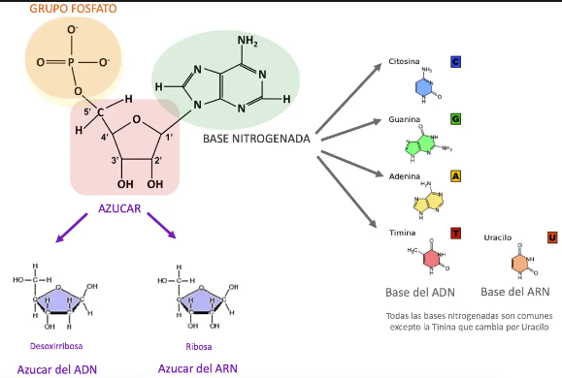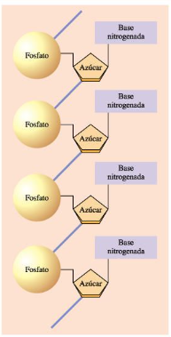

El ARN está formado por nucleótidos. En el caso del ARN cada nucleótido está formado por un grupo fosfato, un azúcar RIBOSA y una base nitrogenada. Sus bases nitrogenadas son Adenina, Uracilo, Citosina y Guanina.
El ARN posee sólo una cadena en su estructura por lo que se denomina monocatenario, esto se debe a que sus bases nitrogenadas U y A no son complementarias.
Según la función que desempeñe dentro de las células el ARN se diferencia en tres tipos: ARNm, ARNt y ARNr.
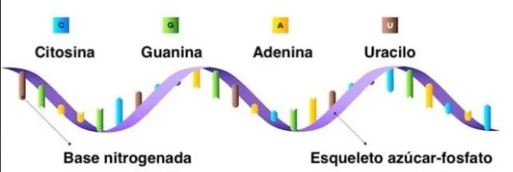

Historia del descubrimiento del ADN.
Muchas investigaciones se fueron realizando a lo largo de la historia acerca de la estructura del ADN, entre esas investigaciones se encuentra el científico Chargaff, que en la década de 1950 se dedicó a analizar el contenido de las bases nitrogenadas en el ADN de muchas especies. Notó que el contenido de adeninas iguala aproximadamente al número de timinas y el número de guaninas se aproxima al de citosinas. La equivalencia de bases luego se denominó regla de Chargaff.
Años más tarde la biofísica Rosalind Franklin realizó mediante difracción de rayos X, la primera imagen de una molécula de ADN y junto a otros científicos demostraron que la molécula tenia forma de hélice.
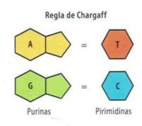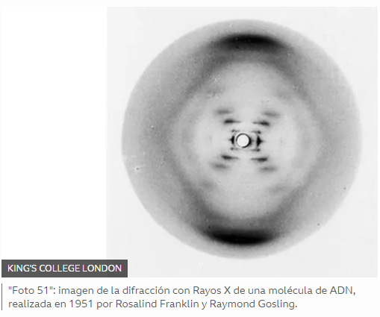
Conociendo estos datos y otros más aportados por la comunidad científica, en el año 1953, el físico Francis Crick y el bioquímico James Watson, en un intento por construir un modelo de ADN que concordara con los datos conocidos y explicara su función biológica, armaron modelos de las moléculas con alambre y hojalata, para ensayar dónde podría encajar cada pieza.
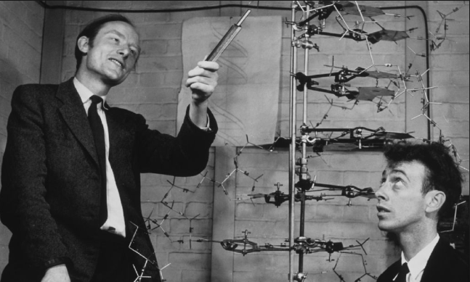

Los dos científicos postularon una estructura de una doble hélice, entrelazada y sumamente larga para el ADN, similar a la que se obtendría al retorcer una escalera para formar una hélice, manteniendo los escalones perpendiculares.
Watson y Crick observaron que:
- Los nucleótidos situados en cualquiera de las cadenas pueden acoplarse en cualquier orden o secuencia.
- Las cadenas tienen dirección: cada grupo fosfato está unido a un azúcar en la posición 5´y el otro fosfato está unido en la posición 3´ de manera que la cadena tiene un extremo 5´y un extremo 3´.
El descubrimiento mayor fue cuando comenzaron a armar la cadena complementaria. No sólo las purinas (son las bases A y G) no podían aparearse entre sí, sino que las pirimidas (son las bases T y C) tampoco entre sí.
A causa de las estructuras de las bases, la adenina sólo puede aparearse con la timina y la guanina solo con la citosina a través de puentes de hidrógeno.
Las dos cadenas de ADN corren en direcciones opuestas por lo que son antiparalelas. Aunque los nucleótidos dispuestos a lo largo de la una cadena pueden presentarse en cualquier orden, su secuencia necesariamente determina el orden de los nucleótidos de la otra cadena, debido a la
complementariedad de bases. Donde G se une con C y A se une con T

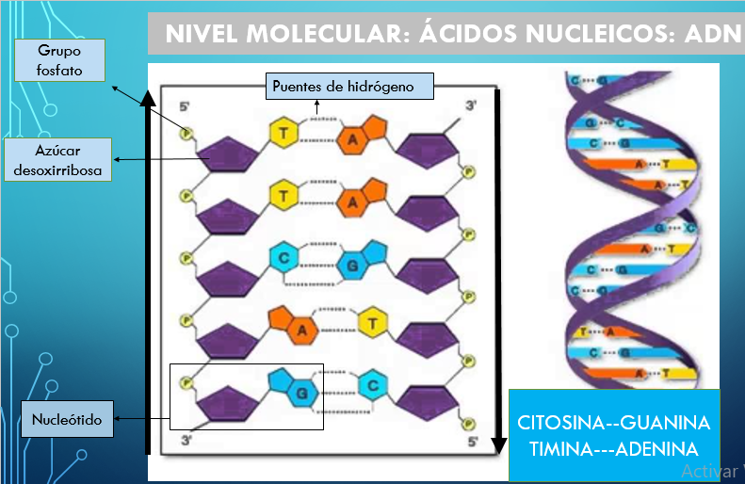

El ARN está formado por nucleótidos. Cada nucleótido está compuesto por una base nitrogenada, un azúcar ribosa y un grupo fosfato. Sus bases nitrogenadas son Adenina (A), Uracilo (U), Guanina (G) y Citosina (C). A diferencia del ADN el ARN posee sólo una cadena en su estructura.

